BỘ GIÁO DỤC VÀ ĐÀO TẠO
TRƯỜNG ĐẠI HỌC SƯ PHẠM KỸ THUẬT TPHCM
KHOA:
------oOo-----


ĐỒ ÁN CUỐI KỲ
Đề tài: Nhận diện và phân loại biển báo giao thông

GVHD: Dũng

Nguyễn Hoàng Khánh Long-20110518
Hồ Hữu Quang Vinh -20110601

Catalog

LỜI CẢM ƠN
- Kính gửi Thầy GV.Hoàng Dũng, Sau khi hoàn thành Bài tập lớn này, chúng em xin gửi lời cảm ơn chân thành đến Thầy - giảng viên hướng dẫn của chúng em trong môn Xử lý ảnh số. Thầy đã truyền đạt những kiến thức khoa học liên quan đến môn Xử lý ảnh số một cách tận tâm và chi tiết trong suốt thời gian qua. Những kiến thức đã được tiếp thu trong quá trình học đã là nền tảng để chúng em có thể phát triển và hoàn thành Bài Tập Lớn này.

- Chúng em xin ghi nhận công sức và đóng góp quý báu của các bạn thành viên Hồ Hữu Quang Vinh,Nguyễn Hoàng Khánh Long. Sự kiên trì, tìm hiểu, thu thập dữ liệu và huấn luyện máy của các bạn đã đóng vai trò quan trọng trong thành công của Bài Tập Lớn này.

- Cuối cùng, chúng em rất mong nhận được sự đóng góp, nhận xét và phê bình của quý Thầy Cô và tất cả các bạn đọc. Xin chân thành cảm ơn.

1. Giới Thiệu Đề Tài
- Đề tài "Nhận diện biển báo giao thông" là một chủ đề quan trọng trong lĩnh vực Trí tuệ nhân tạo và Thị giác máy tính. Trong đề tài này, chúng ta tập trung vào việc phát triển một hệ thống tự động nhận diện và phân loại các biển báo giao thông từ ảnh hoặc video. Mục tiêu của đề tài là xây dựng một mô hình máy học có khả năng nhận diện và phân loại chính xác các biển báo giao thông phổ biến, như biển báo stop, biển báo cấm rẽ trái, biển báo giới hạn tốc độ, và nhiều loại biển báo khác. Điều này có thể đóng góp quan trọng vào việc nâng cao an toàn giao thông và hỗ trợ các hệ thống tự động lái xe.
- Để đạt được mục tiêu này, đề tài sẽ sử dụng các phương pháp và công nghệ tiên tiến trong lĩnh vực Trí tuệ nhân tạo, như mạng nơ-ron sâu (deep neural networks) và các kiến trúc mạng như YOLO (You Only Look Once) hoặc SSD (Single Shot MultiBox Detector).
Chúng ta sẽ huấn luyện mô hình trên một tập dữ liệu lớn chứa các hình ảnh và nhãn biển báo giao thông tương ứng.
- Kết quả của đề tài sẽ là một hệ thống nhận diện biển báo giao thông có khả năng hoạt động ổn định và chính xác trên ảnh hoặc camera. Đề tài cũng có thể mở rộng để ứng dụng trong các lĩnh vực khác như xe tự hành, giám sát giao thông và quản lý đô thị.
- Từ đó, đề tài "Nhận diện biển báo giao thông" không chỉ mang lại những ứng dụng thực tiễn quan trọng mà còn đóng góp vào sự phát triển của lĩnh vực Trí tuệ nhân tạo và cải thiện hiệu suất và an toàn của giao thông đô thị.
- Xử Lý Ảnh
  - Xử Lý Ảnh Là Gì
- Xử lí ảnh là một trong những mảng quan trọng nhất trong kỹ thuật thị giác máy tính, làm tiền đề cho nhiều nghiên cứu sau này. Nó là một lĩnh vực mang tính khoa học và công nghệ. Xử lí ảnh là một ngành khoa học mới mẻ so với nhiều ngành khoa học khác nhưng tốc độ phát triển của nó rất mạnh mẽ, kích thích các trung tâm nghiên cứu.
Hai nhiệm vụ cơ bản của xử lí ảnh là nâng cao chất lượng thông tin hình ảnh và xử lí số liệu cung cấp cho các quá trình khác trong đó có việc ứng dụng thị giác vào điều khiển. Xử lí ảnh trước đây chủ yếu được sử dụng làm nâng cao chất lượng ảnh (gia tăng chất lượng ảnh quang học trong mắt người quan sát). Thời gian gần đây, phạm vi ứng dụng xử lí ảnh mở rộng không ngừng, có thể nói hiện không có lĩnh vực khoa học nào không sử dụng các thành tựu của công nghệ xử lí ảnh kĩ thuật số
  - Thị Giác Máy Tính
- Thị giác máy tính (Computer vision: xử lí và nhận dạng hình ảnh) là một lĩnh vực bao gồm các phương pháp thu nhận, xử lý ảnh kỹ thuật số, phân tích và nhận dạng các hình ảnh và, nói chung là dữ liệu đa chiều từ thế giới thực để cho ra các thông tin số hoặc biểu tượng, ví dụ trong các dạng quyết định. Nói một cách đơn giản hơn, thị giác máy tính nhằm tạo ra một hệ thống nhân tạo có thể tiếp nhận các hình ảnh thu được hay tập dữ liệu đa chiều để phân tích, xử lí nó theo ý muốn.
- Máy móc ngày càng thông minh, nó không chỉ thay thế con người làm những công việc tính toán đơn giản đến khó khăn, mà nó còn có khả năng bắt chước động vật và con người. Một trong số những khả năng đó là nhận biết được thế giới qua “mắt” của nó.
- Bằng việc kết hợp các mô hình khác như: máy học, mạng noron, … giúp cho chúng dần tiến tới một hệ thống nhân tạo có những quyết định linh hoạt và chính xác hơn.
Thị giác máy tính bao gồm các lĩnh vực sau:
+ Xử lí hình ảnh: Phát triển các thuật toán xử lí ảnh như tăng/giảm chất lượng ảnh, lọc nhiễu...
+ Nhận diện mẫu: Giải thích các kỹ thuật khác nhau để phân loại mẫu.
+ Quang trắc: Liên quan đến việc thu thập các số đo chính xác từ hình ảnh.

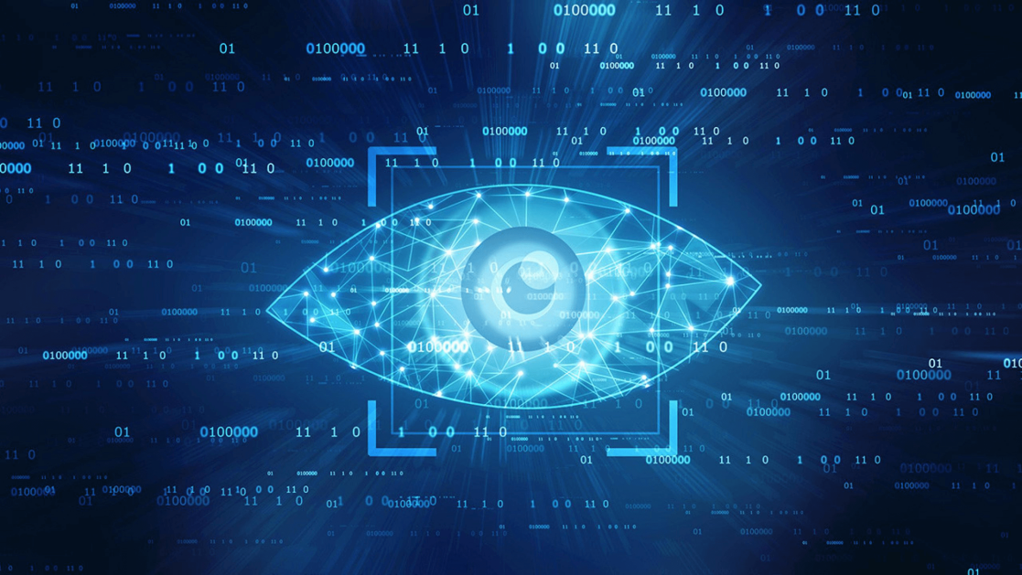
2.2:Thị Giác Máy Tính (Computer Vision)

- Phương Pháp Nhận Diện Biển Báo Giao Thông
3.1 Các Phương Pháp Cơ Bản
- Phương pháp dựa trên các đặc trưng cơ bản:
+ Sử dụng phép toán xử lý ảnh như lọc, biến đổi hình thái để tìm các đặc trưng cơ bản như viền, màu sắc, hình dạng của biển báo.
+ Áp dụng các thuật toán nhận diện đặc trưng như HOG (Histogram of Oriented Gradients) hoặc Haar-like features để phát hiện các đặc trưng của biển báo.
- Phương pháp dựa trên máy học:
+ Sử dụng các thuật toán học máy như Support Vector Machines (SVM), Random Forest, Decision Tree,You Only Look Once (YOLO) để huấn luyện mô hình nhận diện biển báo dựa trên các đặc trưng trích xuất từ ảnh.
+ Áp dụng các thuật toán Deep Learning như Convolutional Neural Networks (CNN), Recurrent Neural Networks (RNN) để học và nhận diện biển báo giao thông dựa trên dữ liệu ảnh.
- Phương pháp dựa trên kỹ thuật xử lý tín hiệu:
+ Sử dụng kỹ thuật xử lý tín hiệu như xử lý âm thanh hoặc xử lý văn bản để phát hiện và nhận diện biển báo giao thông có chứa thông tin âm thanh hoặc văn bản.
- Phương pháp kết hợp:
+ Kết hợp các phương pháp trên để tăng cường độ chính xác và độ tin cậy trong quá trình nhận diện biển báo giao thông.

3.2 Các Công Trình Về Nhận Diện Biển Báo Giao Thông
- "Traffic Sign Recognition with Multi-Scale Convolutional Networks":
Đề xuất một mô hình mạng neural network sử dụng các lớp tích chập đa tỷ lệ để nhận diện biển báo giao thông. Trình bày các phương pháp tiền xử lý ảnh và các kỹ thuật đặc trưng đa tỷ lệ để tăng độ chính xác của hệ thống nhận diện.
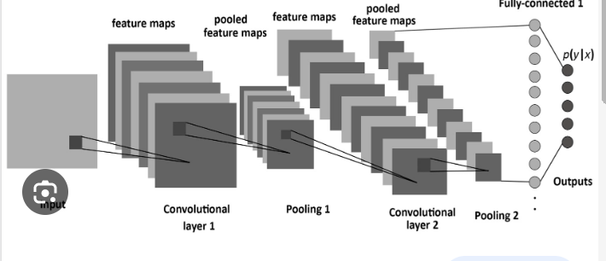
3.2.1 Ảnh minh họa

- "Deep Neural Networks for Traffic Sign Recognition" :
Nghiên cứu sử dụng mạng neural network sâu (deep neural network) để nhận diện biển báo giao thông. Nghiên cứu tập trung vào việc áp dụng các kiến trúc mạng neural network sâu, như Convolutional Neural Network (CNN) và Recurrent Neural Network (RNN), để cải thiện độ chính xác và tốc độ nhận diện.

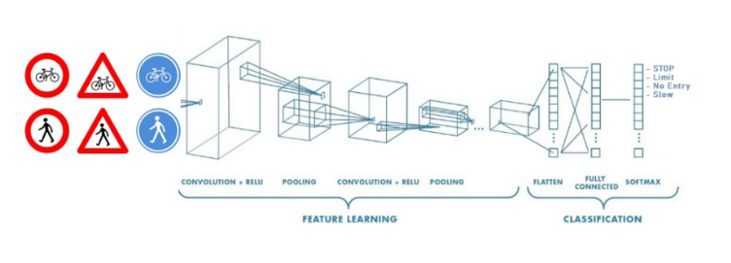
3.2.2 Ảnh minh họa

- "Traffic Sign Recognition using Deep Learning and Random Forest"
Kết hợp phương pháp deep learning và random forest để nhận diện biển báo giao thông. Đề xuất một quy trình xử lý ảnh bao gồm phân đoạn, trích xuất đặc trưng và phân loại sử dụng mạng neural network sâu, sau đó sử dụng random forest để kết hợp các dự đoán từ các mô hình khác nhau.
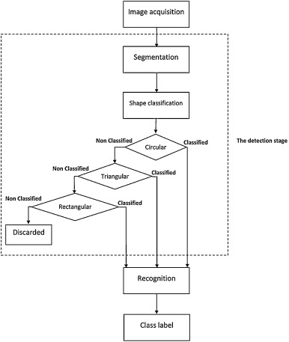
3.2.3 Ảnh minh họa

- "Real-time Traffic Sign Recognition based on YOLO and Fast R-CNN" :
Sử dụng phương pháp nhận diện vật thể YOLO và mạng Fast R-CNN để nhận diện biển báo giao thông trong thời gian thực. Nghiên cứu tập trung vào việc cải tiến độ chính xác và tốc độ nhận diện bằng cách kết hợp các mô hình nhận diện vật thể khác nhau.
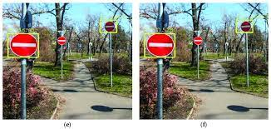
3.2.4 Ảnh minh họa

- Phương Pháp Đề Xuất
  - Các mô hình được sử dụng
4.1.1 YOLOv5
- YOLOv5 là một phiên bản nâng cấp của mô hình nhận diện vật thể YOLO (You Only Look Once). Nó được phát triển bởi Ultralytics và cung cấp nhiều cải tiến và tính năng mới so với các phiên bản YOLO trước đó. Mô hình này được sử dụng trong projet để tiến hành training dataset custom phục vụ cho việc nhận diện biển báo và phân loại nó qua Camera.
- Các điểm nổi bật của YOLOv5 bao gồm:
+Hiệu suất cao: YOLOv5 đạt được độ chính xác cao và tốc độ xử lý nhanh nhờ việc sử dụng kiến trúc mạng CNN tiên tiến và các kỹ thuật tối ưu hóa.
+ Cải tiến kiến trúc mạng: YOLOv5 sử dụng kiến trúc CSPDarknet53 làm mạng cơ sở, cùng với các phần neck (cổ chai) và head (đầu ra) để cải thiện khả năng nhận diện và phân loại vật thể.
+ Phân loại đa lớp: YOLOv5 có khả năng nhận diện và phân loại vật thể vào nhiều lớp khác nhau, cho phép nhận diện đa dạng các đối tượng trong cùng một hình ảnh.
+ Tích hợp dễ dàng: YOLOv5 được triển khai dưới dạng mã nguồn mở và hỗ trợ tích hợp vào các framework deep learning phổ biến như PyTorch.
+ Đa nền tảng: YOLOv5 có thể chạy trên nhiều nền tảng khác nhau, bao gồm máy tính cá nhân, hệ thống nhúng và máy tính viễn thông.

4.1.2 CSPDarknet53

- CSPDarknet53 là một kiến trúc mạng nơ-ron sử dụng trong YOLOv5. Nó là một phiên bản nâng cấp của Darknet-53, một kiến trúc mạng CNN (Convolutional Neural Network) phổ biến được sử dụng trong các ứng dụng nhận diện vật thể.
- CSPDarknet53 (CSP là viết tắt của Cross Stage Partial) kết hợp cơ chế thông tin từ các tầng thấp và tầng cao của mạng để tăng cường khả năng học và khả năng phát hiện đối tượng. Kiến trúc này sử dụng các khối CSP (Cross Stage Partial) để tách các tầng của mạng thành hai nhánh: một nhánh chịu trách nhiệm trích xuất đặc trưng chi tiết và một nhánh tập trung vào việc tạo ra đặc trưng tổng thể của hình ảnh. Hai nhánh này được kết hợp lại thông qua một phép toán ghép nối (concatenation) để tạo ra đặc trưng tổng thể mạnh mẽ.
- Kiến trúc CSPDarknet53 có 53 lớp và được xây dựng dựa trên các khối cơ bản như convolutional layer, shortcut connection, và route layer. Nó có khả năng học các đặc trưng phức tạp và cung cấp khả năng nhận diện vật thể chính xác và ổn định.
- CSPDarknet53 là một phần quan trọng trong mạng YOLOv5, giúp cải thiện khả năng nhận diện và phân loại vật thể trong ứng dụng nhận diện biển báo giao thông và các lĩnh vực khác.

4.1.3 CNN
- Mô hình CNN (Convolutional Neural Network) là một loại mô hình mạng nơ-ron sử dụng trong lĩnh vực thị giác máy tính và xử lý ảnh. Nó được thiết kế để học cách trích xuất đặc trưng của dữ liệu ảnh bằng cách sử dụng các lớp tích chập (convolutional layers) và lớp gộp (pooling layers). Những lớp này giúp mô hình có khả năng phân tích và học được những đặc trưng cấp thấp của ảnh như cạnh, đường cong, điểm ảnh đặc biệt... sau đó kết hợp những đặc trưng này để phân loại hoặc đưa ra dự đoán cho các bài toán xử lý ảnh. CNN đã được sử dụng thành công trong nhiều bài toán thị giác máy tính như nhận diện khuôn mặt, phân loại ảnh, nhận dạng chữ viết tay...
- Trong Project mô hình được sử dụng để train dữ liệu từ GTSRB là một bộ dữ liệu ảnh biển báo của Đức gồm 43 class và hơn 50.000 ảnh .Phục vụ cho việc phân loại biển báo qua ảnh

4.1.4 Các Phương Pháp Xử Lý Ảnh Được Sử Dụng
- Mở ảnh: Dùng để mở ảnh từ đường dẫn file_path.
- Chuyển đổi sang chế độ RGB: Dòng code image.convert('RGB') chuyển đổi ảnh từ chế độ màu ban đầu sang chế độ màu RGB. Điều này đảm bảo rằng ảnh sẽ có 3 kênh màu (đỏ, xanh lá cây và xanh dương) thay vì các kênh màu khác.
- Thay đổi kích thước ảnh: Điều này giúp thay đổi tỷ lệ và kích thước của đối tượng trong ảnh.
Mở rộng chiều dữ liệu: Nó thêm một chiều mới vào đầu của mảng ảnh. Điều này thường được sử dụng khi làm việc với mạng nơ-ron để đảm bảo kích thước đầu vào đúng.
- Chuyển đổi sang mảng numpy: Chuyển đổi ảnh thành một mảng numpy. Điều này cho phép xử lý và thao tác dữ liệu ảnh bằng các thư viện và công cụ hỗ trợ của numpy.

-Và các Phương Pháp Khác ,.....

- Code
  - Code training CNN cho nhận diên:
- Khởi tạo các biến và Truy xuất hình ảnh và nhãn
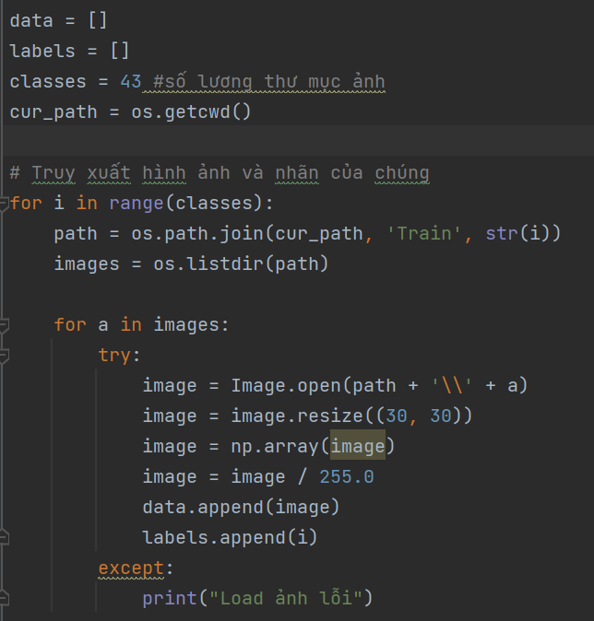

- Chuyển đổi danh sách thành mảng numpy ,Tách tập dữ liệu thành tập huấn luyện và tập kiểm tra và Chuyển đổi nhãn thành dạng mã hóa.
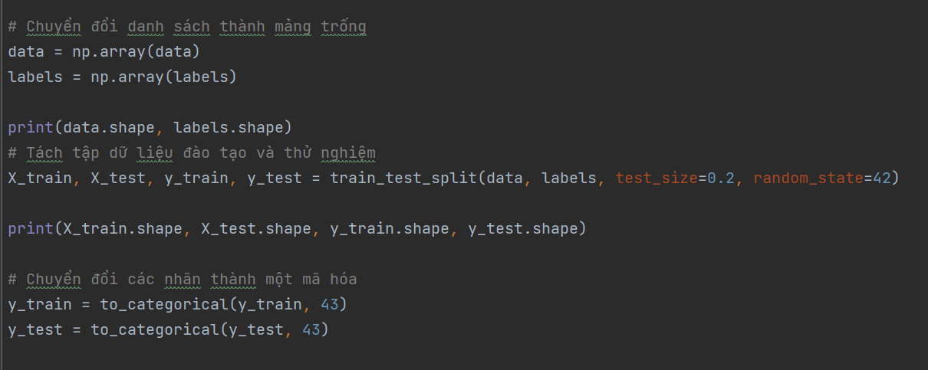

- Xây dựng mô hình CNN
+Tạo một đối tượng Sequential để xây dựng mô hình mạng neural.
+ Sử dụng các lớp Conv2D để thêm các lớp tích chập với số lượng bộ lọc và kích thước kernel tương ứng.
+ Sử dụng lớp MaxPool2D để thực hiện lấy mẫu tối đa (max pooling) trên các tính năng được trích xuất.
+ Sử dụng lớp Dropout để áp dụng kỹ thuật dropout để giảm overfitting.
+ Sử dụng lớp Flatten để biến đổi đầu ra của lớp tích chập thành một vectơ 1D.
+ Sử dụng lớp Dense để thêm các lớp kết nối đầy đủ.
+ Cuối cùng, sử dụng lớp softmax làm hàm kích hoạt để đưa ra xác suất dự đoán cho từng lớp.
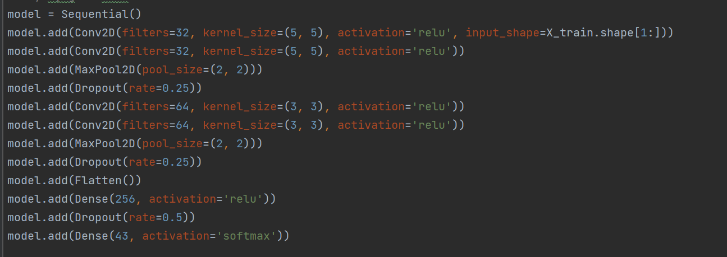

- Tổng hợp mô hình và tiến hành train với 15 epochs và lưu vào file traffic_classifier1.h5
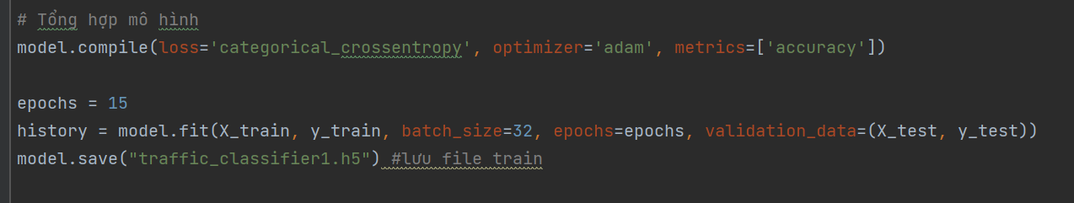

  - Code training YOLO cho nhận diện bằng camera
- Sau khi clone github yolov5 về và chuẩn bị dữ liệu cho yolov5 chúng ta sẽ tạo và cấu hình 1 file train.yaml
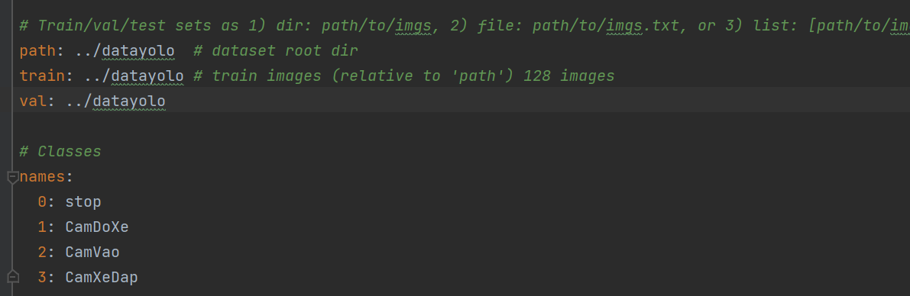

- Tiếp theo vào file detect.py và cấu hình như sau
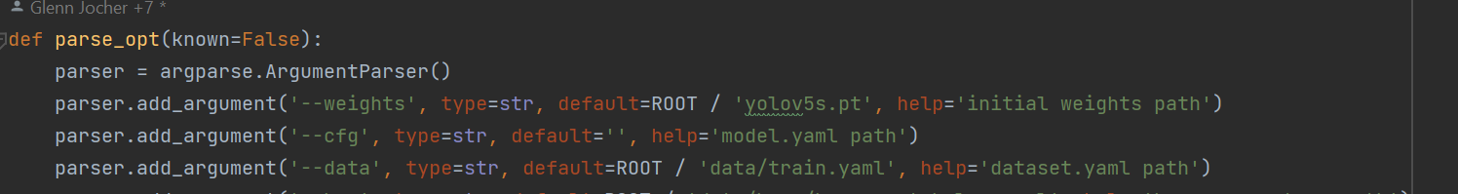

- Cấu hình dòng weights để sử dụng mô hình yolov5s để train, dòng data là cấu hình theo file yaml chúng ta đã biết ở trên.
-Sau đó chúng ta chạy file train để bắt đầu quá trính training.
-Sau khi traning sẽ nhận được file last.pt và best.pt trong đó:
+"last.pt": Đây là tệp checkpoint cuối cùng của mô hình sau khi quá trình huấn luyện hoàn thành. Nó lưu trữ trạng thái của mô hình tại thời điểm cuối cùng của quá trình huấn luyện.
+"best.pt": Đây là tệp checkpoint tốt nhất của mô hình dựa trên tiêu chí xác định trước (thường là độ chính xác trên tập kiểm tra hoặc độ mất mát thấp nhất). Nếu mô hình của bạn cải thiện so với checkpoint trước đó, "best.pt" sẽ được cập nhật để lưu trữ trạng thái của mô hình tốt nhất đến thời điểm đó.

  - Code test.py tạo giao diện sử dụng.
- Đầu tiên tạo ra giao diện background:
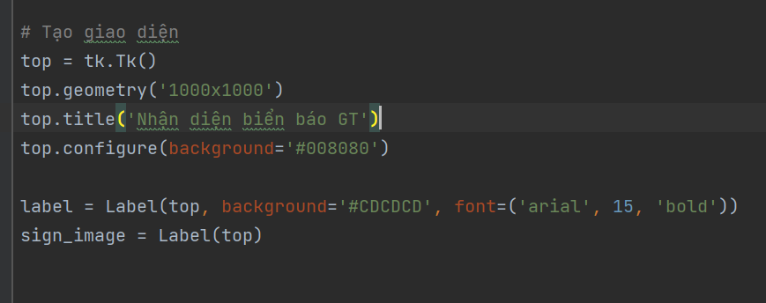

- Tạo ra Label ,Label này là tiêu đề của phần mềm.
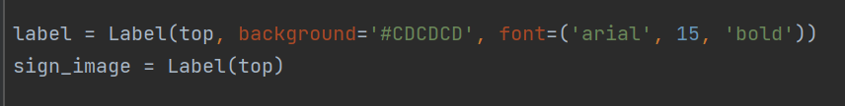

- Tạo ra nút upload để chúng ta load ảnh muốn nhận diện

- Tạo ra label và vùng chứa ảnh được load lên,trong đó label này phục vụ cho việc phân loại biển báo
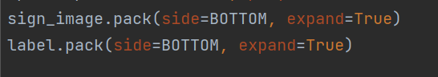

- Tạo ra nút Camera, nút này sẽ chạy hàm run_detection() khi người dùng bấm vào.
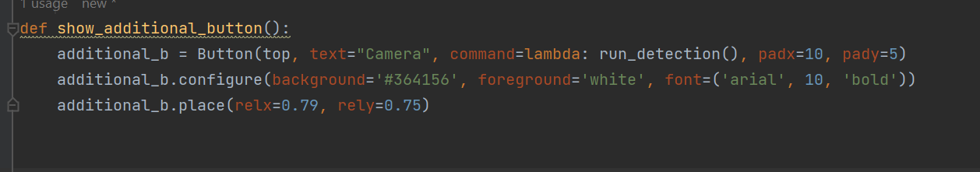

- Tạo ra nút Nhận diện, nút này sẽ chạy hàm classify() khi người dùng bấm vào.

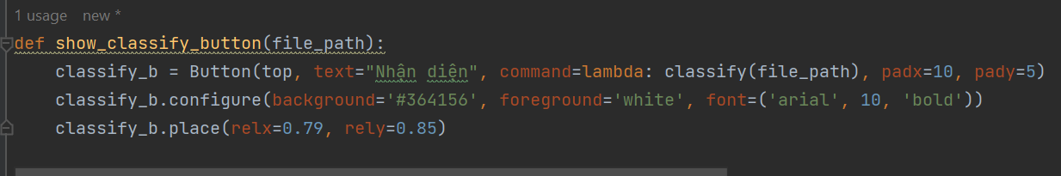

-Hàm upload_image để upload ảnh muốn phân loại.
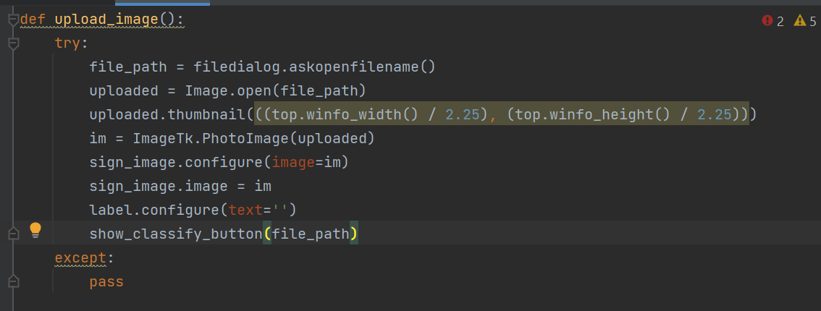

+ file_path = filedialog.askopenfilename(): Dòng này sử dụng hàm askopenfilename() từ thư viện filedialog để mở hộp thoại cho phép người dùng chọn một tệp tin hình ảnh. Đường dẫn của tệp tin được gán cho biến file_path.
+ uploaded = Image.open(file_path): Dòng này sử dụng hàm open() từ thư viện Image để mở tệp tin hình ảnh đã được chọn và gán nó cho biến uploaded.
+ uploaded.thumbnail(((top.winfo_width() / 2.25), (top.winfo_height() / 2.25))): Dòng này thay đổi kích thước của hình ảnh đã chọn (biến uploaded) để nó có kích thước nhỏ hơn hoặc bằng một phần tức là chiều rộng và chiều cao của cửa sổ GUI, chia cho 2.25. Phép chia này giúp giữ nguyên tỷ lệ khung hình ảnh.
+ im = ImageTk.PhotoImage(uploaded): Dòng này sử dụng hàm PhotoImage() từ thư viện ImageTk để tạo một đối tượng hình ảnh từ uploaded để có thể hiển thị nó trong giao diện người dùng.
+ sign_image.configure(image=im): Dòng này cấu hình (configure) phần tử giao diện sign_image để hiển thị hình ảnh đã chọn. Tham số image=im đặt hình ảnh được hiển thị trong sign_image là im.
+ sign_image.image = im: Dòng này gán đối tượng hình ảnh (im) cho thuộc tính image của sign_image. Điều này là cần thiết để giữ tham chiếu đến hình ảnh trong quá trình chạy của chương trình.
+ label.configure(text=''): Dòng này cấu hình (configure) phần tử giao diện label để xóa bất kỳ văn bản nào đang hiển thị trong label. Tham số text='' đặt nội dung văn bản của label thành chuỗi rỗng.
+ show_classify_button(file_path): Dòng này sẽ show ra nút nhận diên để khi người dùng bấm vào sẽ tiến hành phân loại.

-Hàm classify phục vụ cho việc load file .h5 do file main.py sử dụng CNN để train mô hình phân loại cho biển báo trên tập dataset GTSRB
, hàm sẽ xử lý ảnh đầu vào mà ta đã chọn để tiến hành phân loại.

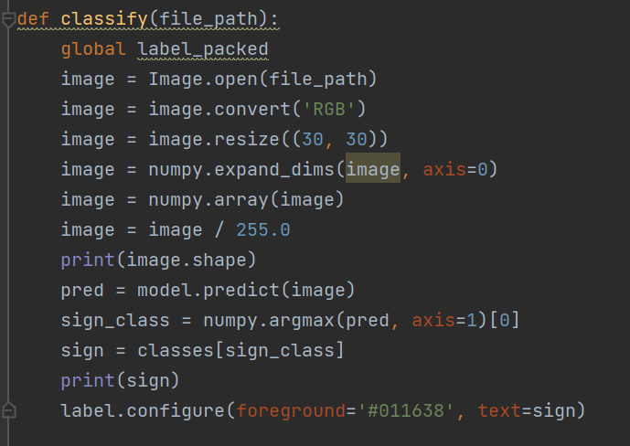

+image = Image.open(file_path): Dòng này mở một hình ảnh từ đường dẫn file_path sử dụng thư viện PIL (Pillow) và gán nó cho biến image.
+image = image.convert('RGB'): Dòng này chuyển đổi hình ảnh sang chế độ màu RGB (Red-Green-Blue) để đảm bảo rằng hình ảnh được đọc và xử lý theo đúng định dạng màu.
+image = image.resize((30, 30)): Dòng này thay đổi kích thước của hình ảnh thành 30x30 pixel bằng cách sử dụng phương thức resize().
+image = numpy.expand_dims(image, axis=0): Dòng này thêm một chiều mới vào mảng hình ảnh sử dụng hàm expand_dims() từ thư viện NumPy. Điều này là cần thiết nếu bạn muốn truyền hình ảnh vào mô hình dự đoán có yêu cầu một chiều thêm (ví dụ: [1, 30, 30, 3]).
+ image = numpy.array(image): Dòng này chuyển đổi hình ảnh thành một mảng NumPy để chuẩn bị cho việc đưa vào mô hình.
+ image = image / 255.0: Dòng này chuẩn hóa giá trị pixel của hình ảnh bằng cách chia tất cả các giá trị cho 255, để đưa chúng về khoảng từ 0 đến 1. Điều này giúp đưa hình ảnh về một dải giá trị thích hợp cho việc dự đoán.
+ print(image.shape): Dòng này in ra hình dạng (shape) của mảng hình ảnh. Điều này giúp bạn kiểm tra kích thước của mảng trước khi đưa nó vào mô hình dự đoán.
+ pred = model.predict(image): Dòng này sử dụng mô hình đã được khởi tạo (được gán cho biến model) để dự đoán lớp của hình ảnh đầu vào. Kết quả dự đoán được gán cho biến pred.
+ sign_class = numpy.argmax(pred, axis=1)[0]: Dòng này sử dụng hàm argmax() từ thư viện NumPy để tìm chỉ số của lớp có xác suất dự đoán cao nhất từ mảng pred. Tham số axis=1 chỉ định rằng ta muốn tìm chỉ số theo chiều dọc (theo lớp), và [0] lấy chỉ số đầu tiên (lớp có xác suất cao nhất) trong trường hợp mảng pred là mảng 2 chiều.
+ Sign = classes[sign_class]: Dòng này lấy tên lớp tương ứng với chỉ số sign_class từ một danh sách classes. Điều này giúp bạn gán tên cho lớp dự đoán.
+ print(sign): Dòng này in ra tên của lớp dự đoán.
+ label.configure(foreground='#011638', text=sign): Dòng này cấu hình (configure) phần tử giao diện label để hiển thị tên của lớp dự đoán. Tham số foreground='#011638' đặt màu văn bản của label thành màu xanh đậm (#011638),
+ text=sign đặt nội dung văn bản của label thành sign (tên của lớp dự đoán).

- Hàm tạo ra để truy cập camera và tiến hành sử dụng file sau khi train yolov5 nhận diên.

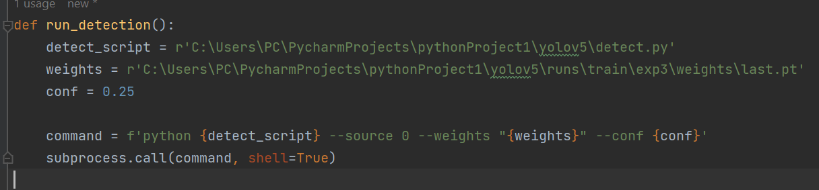

- detect_script = r'C:\Users\PC\PycharmPro...:
+ Dòng này đặt đường dẫn đến tệp tin detect.py trong dự án của bạn vào biến detect_script. Đường dẫn này có thể thay đổi tùy thuộc vào cấu trúc thư mục của dự án của bạn.
- weights = r'C:\Users\PC\PycharmProject.... :
+ Dòng này đặt đường dẫn đến tệp tin trọng số (weights) đã được huấn luyện từ mô hình vào biến weights. Đường dẫn này cũng có thể thay đổi tùy thuộc vào cấu trúc thư mục của dự án và tên tệp tin trọng số của bạn.
- conf = 0.25: Dòng này đặt ngưỡng tin cậy (confidence threshold) thành 0.25. Ngưỡng này quyết định đối tượng nào sẽ được coi là tìm thấy và được hiển thị.
- command = f'python {detect_script} --source 0 --weights "{weights}" --conf {conf}':
+ Dòng này tạo một chuỗi lệnh để chạy tệp tin detect.py với các đối số (arguments) tương ứng. Đối số --source 0 chỉ định sử dụng camera gốc làm nguồn dữ liệu hình ảnh đầu vào. Đối số --weights "{weights}" chỉ định tệp tin trọng số đã được đặt trong biến weights. Đối số --conf {conf} chỉ định ngưỡng tin cậy đã đặt trong biến conf.
- subprocess.call(command, shell=True): Dòng này sử dụng module subprocess để gọi lệnh command đã được tạo ra bằng cách sử dụng hàm call(). Tham số shell=True cho phép chạy lệnh trong môi trường shell của hệ điều hành.

- Kết Quả Khi Training
- Kết quả sau khi ttraning trên bộ dữ liệu GTSRB với 43class hơn 50.000 ảnh với 15 epochs:
+ Biểu đồ Accuracy (Độ chính xác):

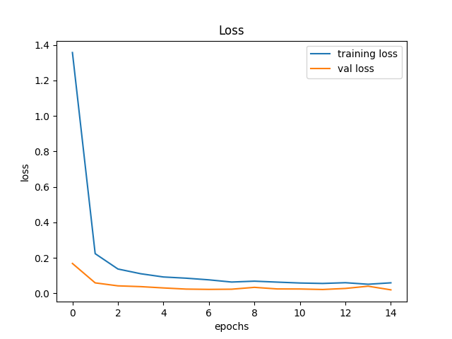
*Đường màu xanh (training accuracy): biểu thị độ chính xác của mô hình trên tập dữ liệu huấn luyện theo mỗi epoch.
*Đường màu đỏ (val accuracy): biểu thị độ chính xác của mô hình trên tập dữ liệu validation (kiểm định) theo mỗi epoch.

+ Biểu đồ Loss (Hàm mất mát):
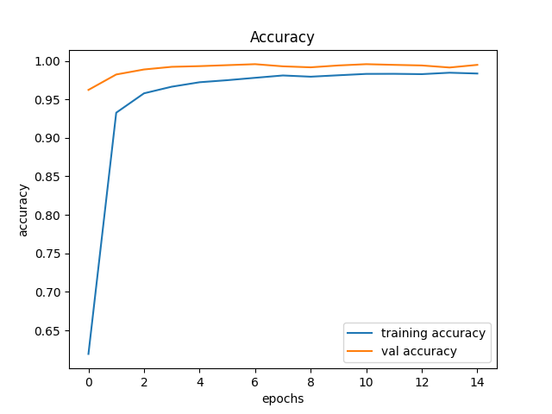
*Đường màu xanh (training loss): biểu thị giá trị hàm mất mát của mô hình trên tập dữ liệu huấn luyện theo mỗi epoch.
*Đường màu đỏ (val loss): biểu thị giá trị hàm mất mát của mô hình trên tập dữ liệu validation (kiểm định) theo mỗi epoch.

- Kết quả sau khi train yolo trên bộ dữ liệu custom gồm 4 class mỗi class 15 ảnh.
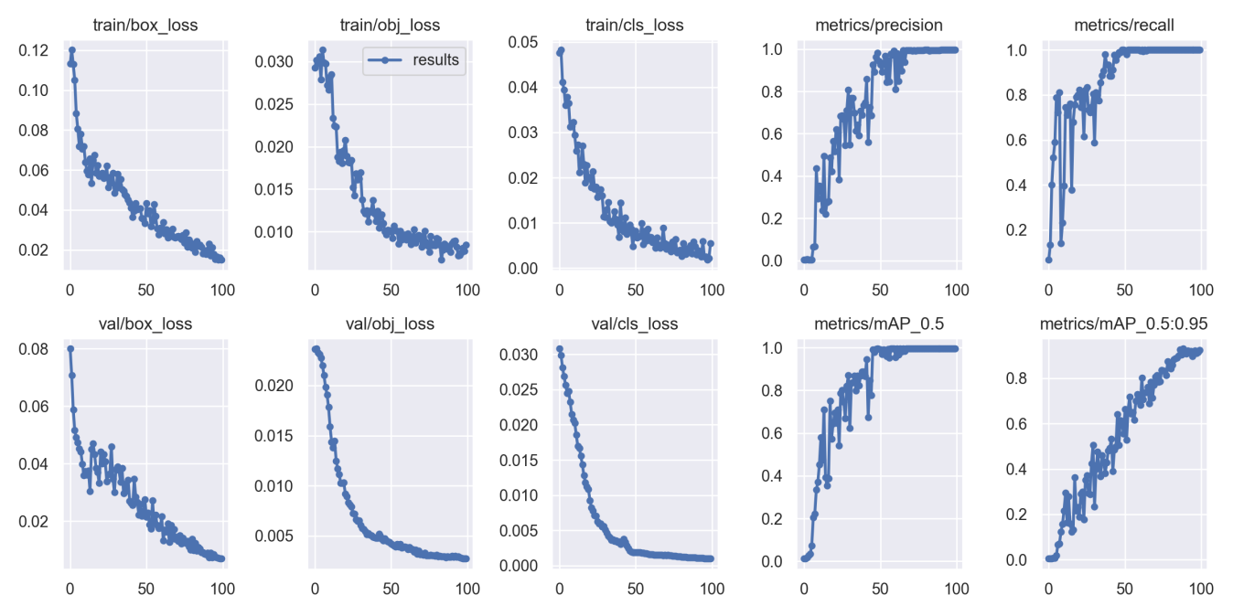
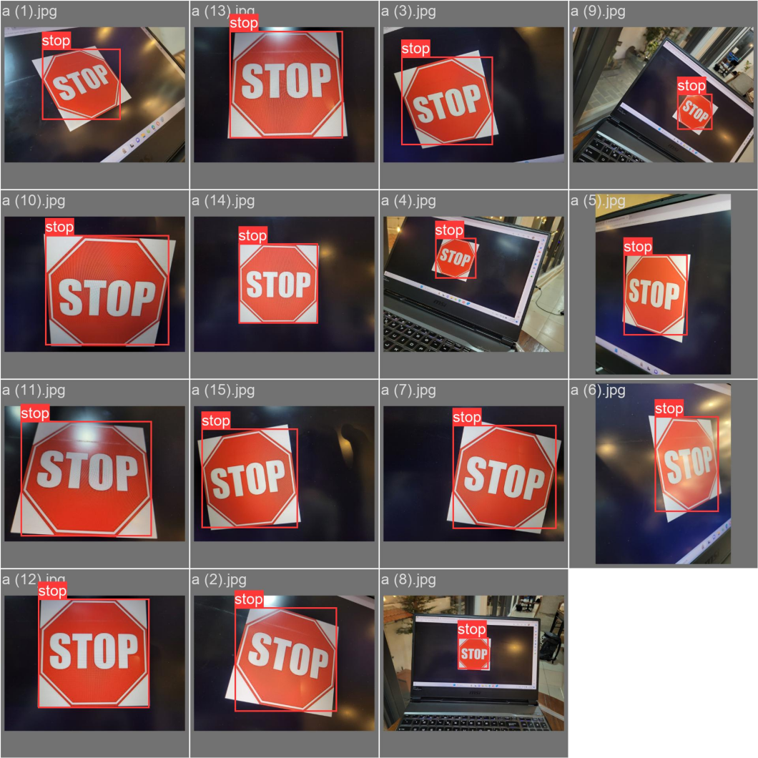

- Demo Chương Trình
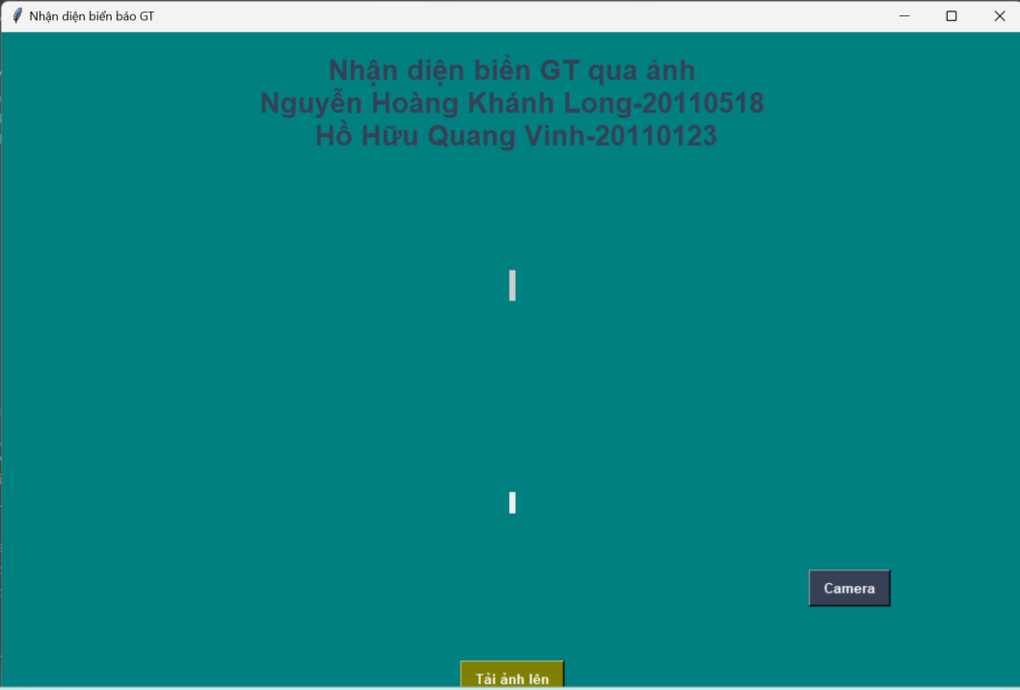
- Chọn ảnh cần phân loại bảng cách click vào nút Tải ảnh lên.
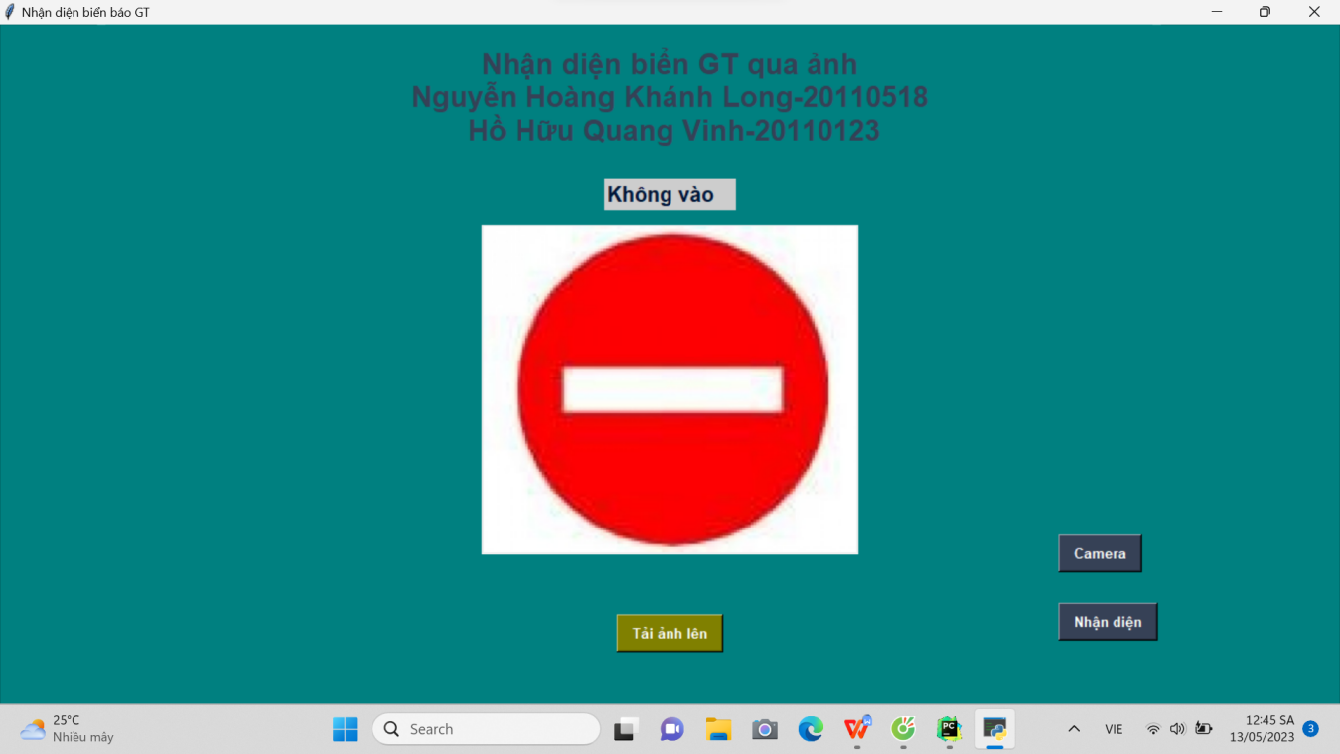
- Sau khi chọn được ảnh nút nhận diện sẽ hiện ra bấm nhận diện ảnh sẽ được xử lý đầu vào trước và cho vào mô hình được train bởi CNN và đưa ra dự đoán.
- Tiếp Theo ta chọn Camera để có thể tiến hành sử dụng camera để nhận diện và phân loại ảnh đầu vào.
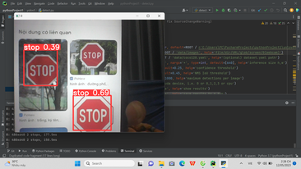

- Nghiệm Thu
8.1 Những gì đạt được.
- Qua quá trình thực hiện đề tài này, bao gồm cả bản thân và các thành viên trong nhóm, đã có cơ hội hiểu rõ hơn về các kỹ thuật cơ bản trong lĩnh vực xử lý ảnh và học máy (Machine Learning).
Chúng em đã tìm hiểu và áp dụng những kiến thức về học sâu (Deep Learning) để xây dựng một ứng dụng nhận diện biển báo giao thông cơ bản.
- Trước tiên, chúng tôi đã nắm vững các khái niệm cơ bản về xử lý ảnh, bao gồm các phương pháp tiền xử lý như điều chỉnh kích thước ảnh, chuyển đổi sang định dạng phù hợp và mở rộng kích thước ảnh để phù hợp với mô hình. Chúng tôi cũng đã áp dụng các phương pháp biến đổi ảnh như chuyển đổi sang không gian màu RGB và chuẩn hóa dữ liệu để đảm bảo đầu vào cho mô hình chính xác và ổn định.
-Tiếp theo, chúng tôi đã tìm hiểu về học máy và học sâu để xây dựng mô hình nhận diện biển báo giao thông. Chúng tôi đã sử dụng một mô hình Convolutional Neural Network (CNN) hay YOLO (You Only Look Once) được thiết kế đặc biệt cho bài toán nhận diện biển báo.

8.2 Ưu điểm của Project
- Đã áp dụng được các kiến thức về xử lý ảnh xử lý ảnh, học máy (Machine Learning) và (Deep Learning)
-Áp dụng cơ bản về YOLO và CNN
-Biết cách cơ bản để thiết kế nên một mô hình nhận dạng và phân loại biener báo.
- .....
8.3 Nhược điểm của Project
-Chưa thực sự kiểm soát được cũng như khai thác được hoàn toàn dữ liệu sau khi traning YOLO
-Dữ liệu đầu vào còn khá ít vì thế ở một số trường hợp có thể sẽ thiếu chính xác trong việc nhận diện hay phân loại

